Встреча ответственного секретаря комиссии по делам несовершеннолетних и защите их прав района Москворечье-Сабурово г. Москвы с учащимися ГБОУ Школа № 2000 по разъяснению действующего законодательства
26.10.2016
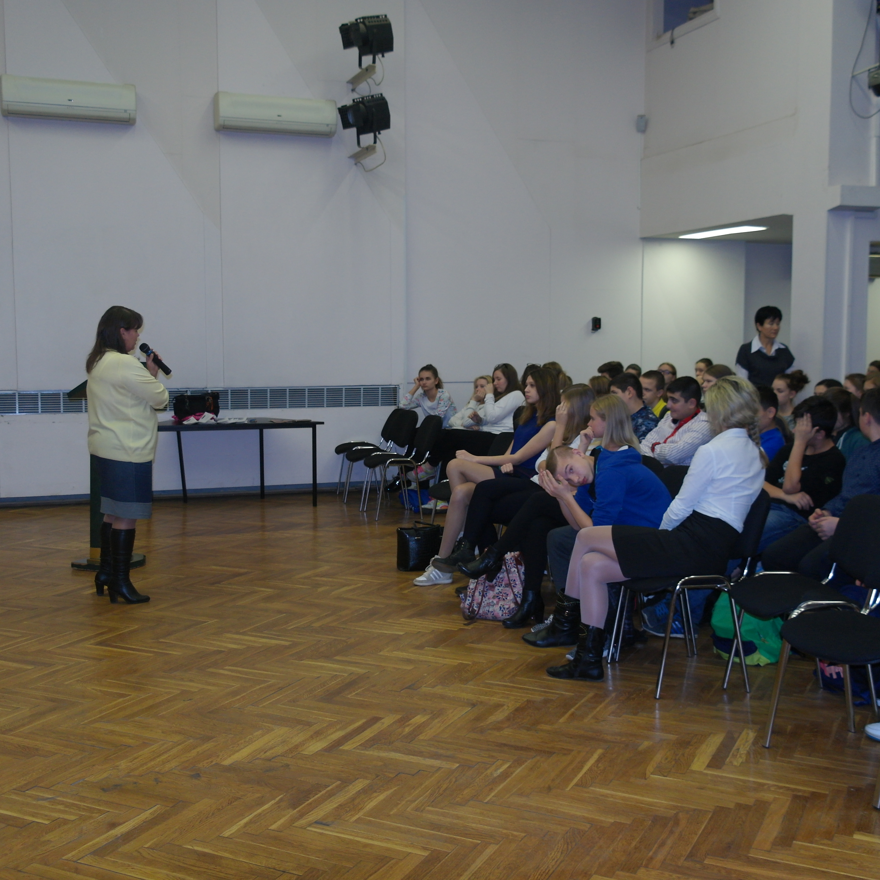
25 октября 2016 года состоялась встреча ответственного секретаря КДН и ЗП района Москворечье-Сабурово г. Москвы Виговской Э.В с учащимися 8 классов ГБОУ Школа № 2000 по разъяснению действующего законодательства на тему: «Профилактика правонарушений и мера ответственности».
Одной из самых актуальных и социально значимых задач, стоящих перед КДН и ЗП, безусловно, является поиск путей снижения роста преступлений среди молодежи и повышенная эффективность их профилактики.
В связи с этим КДН и ЗП района проводит встречи с учащимися образовательных учреждений района с целью развития интереса подростков к вопросам правового образования, определения ими своего отношения к праву как общественной ценности. Данные встречи способствуют составлению у учащихся собственных представлений и личностных установок, основанных на современных правовых и моральных ценностях общества, развивают их компетенцию для защиты прав, свобод и законных интересов личности и правомерной реализации своей гражданской позиции.
На данной встрече так же присутствовали классные руководители 8-х классов, психолог и социальные педагоги образовательного учреждения. Встреча – беседа прошла дружественной атмосфере в активном формате «вопрос-ответ» и оказалась очень плодотворной. Всего на встрече присутствовали около 130 человек.

Адрес страницы: http://moskvoreche-saburovo.mos.ru/the-commission-on-affairs-of-minors-and-protection-of-their-rights/detail/4050123.html
Управа района Москворечье-Сабурово города Москвы

